《澳大利亚》学习指南
【学习目标】
在地图上指出澳大利亚的地理位置、领土组成和首都；
根据地图和资料概括澳大利亚自然环境的基本特点；
运用地图和资料，联系澳大利亚自然条件特点，简要分析该国因地制宜发展经济的实例。
【教材内容】
《澳大利亚》是（中图版）地理八年级下册的第七章《认识国家》的第三节内容，共包括三部分知识，即“独占一个大陆的国家”、“独特的自然环境”和“因地制宜发展经济”。
本节内容属于区域（国家）地理知识，是在学习完世界地理总论，认识大洲、认识地区之后，再学习的认识国家。通过前面课程的学习，学生已经进行过区域地理的学习，对如何结合图文资料分析区域自然环境特征有一定的基础，已经掌握了一定的区域综合分析方法和思路，因此，学生在学习澳大利亚这一国家时，既是对前面所学的世界地理总论知识和方法的综合运用，又是对大洲、地区等区域地理学习方法的又一迁移，既考查学生的综合分析能力，也关注学生的区域学习方法迁移能力。但是学生对于构建认识国家的一般思路还不够明确，利用地理事物和原理解决实际问题的能力还需要提升能进一步提高。
观看微课《澳大利亚》，完成学习任务
【学习任务一】
在地图中找到澳大利亚，描述它的范围和地理位置。
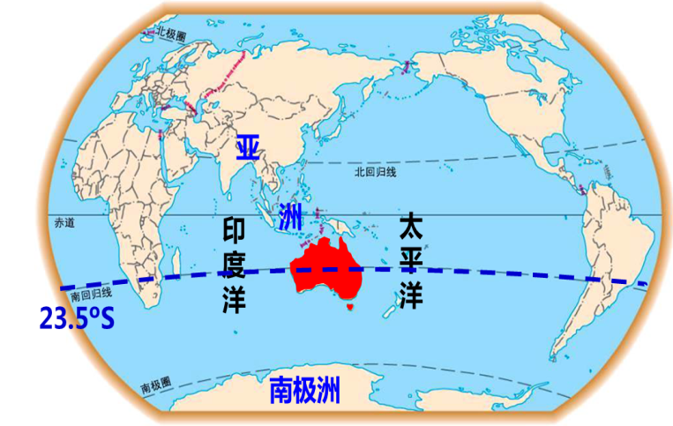
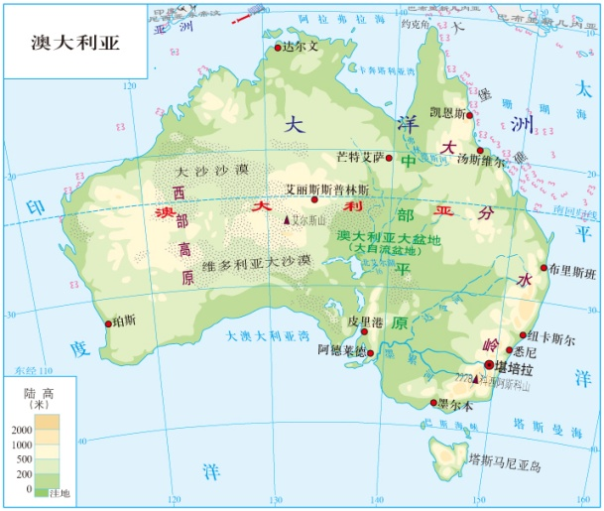
印度洋
太平洋

地理位置 | 半球位置
地理位置 | 经纬度位置
地理位置 | 海陆位置

任选一个地理位置，进行概括和评价
概括地理位置： 。
评价地理位置： 。
【学习任务二】
阅读澳大利亚地形分布图和气候类型图，分析澳大利亚的地形、气候、水源等特征
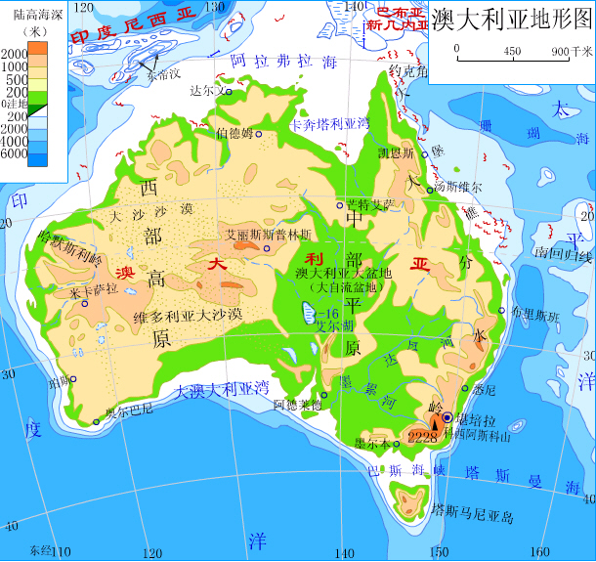
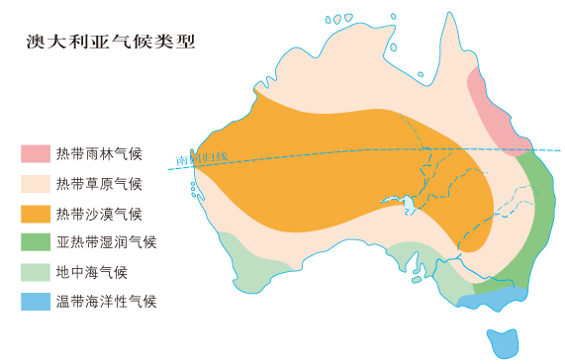
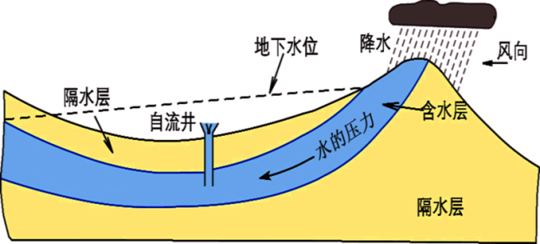

地形特征：
西部___、中部___、东部____
地势特征：____高，
- ____低
气候特征：
以_____气候和
_____气候为主
水源特征：
中部大自流盆地____水丰富

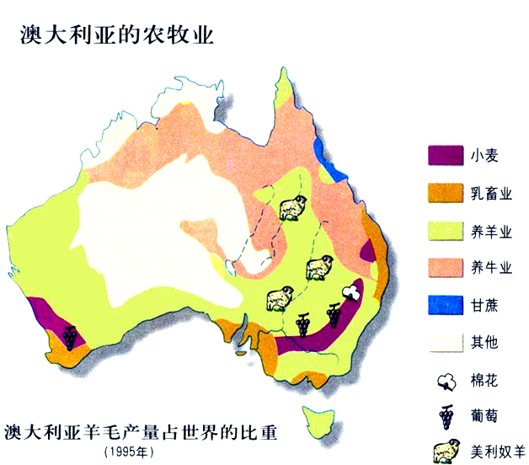
补充资料
1、我叫毛多多，喜欢温暖、干燥的气候, 潮湿、闷热容易使我感染寄生虫病和传染病，导致我的毛品质下降，腐蹄病增多，影响我的生长发育。
2、我喜欢在开阔的草原上散步
3、我喜欢吃草，喜欢喝盐水。

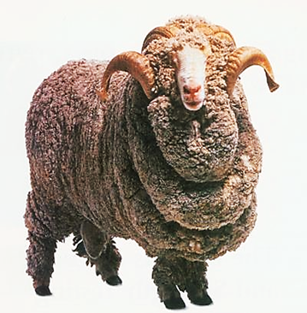

【学习任务三】
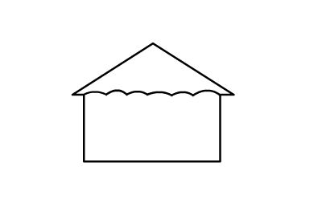
有利条件
结合澳大利亚的自然环境和以上补充资料，将澳大利亚养羊业有利条件的序号填在“小房子”中

①平坦开阔 ②草原肥美 ③气候湿润
④气候干燥 ⑤淡水丰富 ⑥地下水充足
⑦没有天敌

